**Дата:** 20.04.2022 **Клас:** 4 – Б **Вчитель:** Половинкина О.А.

**Урок:** фізична культура.

**Тема. Організаційні вправи, загальнорозвивальні вправи. Різновиди ходьби та бігу. Стрибки у висоту з прямого роз­бігу. Рухлива гра «У річку, гоп!».**

**Опорний конспект**

**І. ВСТУПНА ЧАСТИНА**

***1. Інструктаж «Правила безпеки під час занять стрибковими вправами»***

* Стрибки треба виконувати лише в спортивному взутті.
* Виконуй стрибки тільки в безпечному місці.
* Дотримуйся техніки виконання стрибків у висоту.

**ІІ. ОСНОВНА ЧАСТИНА**

***1. Організаційні вправи, ЗРВ.***

Виконай вправи для розвитку координації рухів.

[***https://www.youtube.com/watch?v=SB1Ri6xxTqY***](https://www.youtube.com/watch?v=SB1Ri6xxTqY)

***2. Стрибки у висоту з прямого роз­бігу.***

**Стрибки у висоту** складаються з **чотирьох фаз:**

* ***розбігу,***
* ***відштовхування,***
* ***переходу через планку.***
* ***приземлення.***

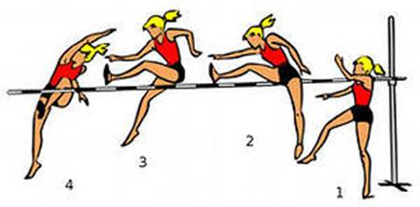

***3. Техніка виконання стрибків у висоту з розбігу.***

- Перегляньте відео з демонстрацією техніки виконання стрибків у висоту з розбігу за посиланням.

[***https://www.youtube.com/watch?v=qh243vGPuug***](https://www.youtube.com/watch?v=qh243vGPuug)

**ІІІ. ЗАКЛЮЧНА ЧАСТИНА**

***1. Рухлива гра «У річку, гоп!».***

*Учні стають у дві шерензі одна проти одної на віддалі 3 - 5 метрів. Вчитель подає команду: - У річку гоп! – всі стрибають вперед. - На берег гоп! - всі стрибають назад. Часто вчитель повторює однакову команду декілька разів. У такому випадку всі залишаються на місці.*

*Наприклад:*

*- У річку гоп! – всі стрибають вперед.*

*- У річку гоп! – всі стоять на місці.*

*Хто стрибнув, той вибуває з гри. Гра продовжується до останнього гравця.*

***2. Виконання стрибкових вправ.***

- Спробуй повторити стрибкові вправи за посиланням

[***https://www.youtube.com/watch?v=vlHWR3HY5dc***](https://www.youtube.com/watch?v=vlHWR3HY5dc)